**Création d’une association**

L'acte fondateur d'une association est la signature d'un contrat par au moins deux personnes qui les engage les unes par rapport aux autres. Ce contrat est appelé *statuts de l'association*. Les statuts peuvent comporter des clauses permettant de les modifier.

1. **Rédaction des statuts**

Le contenu des statuts est libre ; ils doivent être rédigés en français.

Les statuts font obligatoirement apparaître :

* L’objet de l’association
* Le titre de l’association

Ils peuvent également renseigner :

* L’adresse du siège social
* La durée de son existence
* La composition de l’association (*i.e.* conditions d’adhésion, membres)
* Les conditions de perte de la qualité de membre (démission, exclusion)
* L’organisation de l’association, précisant :
  + Les compétences et fonctionnement des instances dirigeantes (bureau, conseil d’administration, assemblée générale, représentant légal)
  + Les modalités des prises de décisions
* Les ressources financières et les obligations de transparence
* Les modalités de modification des statuts et de dissolution de l’association

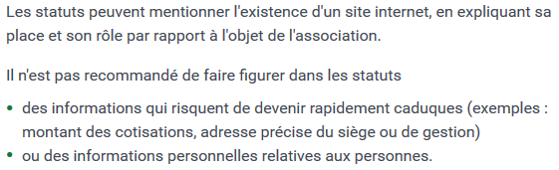

1. **Déclaration initiale d’une association**

Une association peut exister sans être déclarée. Mais elle doit l'être pour avoir la personnalité morale et la capacité juridique (par exemple, pour ouvrir un compte bancaire, demander des subventions, etc).

La déclaration doit contenir :

* Le titre de l’association (et éventuellement son sigle)
* L’objet de l’association
* L’adresse du siège social
* L’identité des personnes (nom, profession, adresse du domicile, nationalité) en charge de l’administration avec leur fonction
* Un exemplaire des statuts signés par au moins deux personnes
* Un compte-rendu de l’assemblée constitutive signé par au moins une personne
* Le courriel de l’association er l’adresse de son site Internet

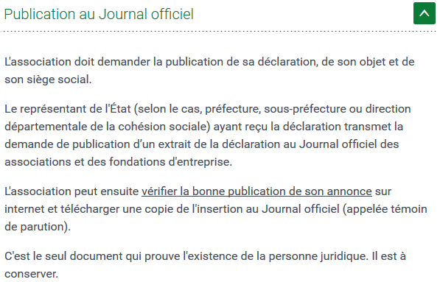

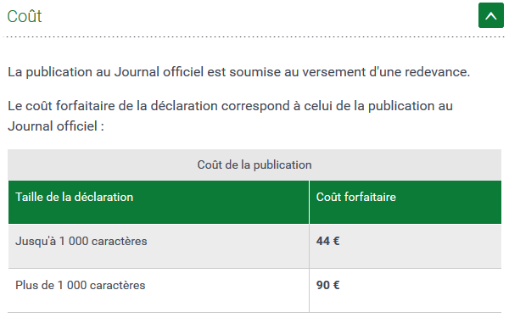

**Sources :**

1. <https://www.service-public.fr/associations/vosdroits/F1120>
2. <https://www.service-public.fr/associations/vosdroits/F1119>